임의로 설정한 Rule을 방화벽에 적용해보면
- DNS 서버 -> Wargame-Site에 Ping
- Kali-Attacker -> DNS 서버에 Ping
- Juice-shop 서버 -> Gi0/2로 telnet 접속

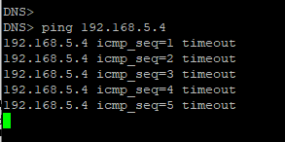
1번룰이 현재 방화벽에 의해서 통과되지 않는 것을 알 수 있는데, security level이 100으로 적용된 inside는 다른 외부로 패킷을 보내는게 자유롭지만 ping은 예외로 취급하는데, ping의 reply가 security-level 차이로 통제된다.
icmp는 세션의 개념이 없기때문에 상태를 추적할 수 없기때문이다. tcp나 udp연결 같은 stateful 연결은 ASAv에서 상태를 추적할 수 있기 때문에 송신할 때의 방화벽 설정만 신경쓰면 된다.

#conf t
access-list dmz-in extended permit icmp host 192.168.5.4 host 192.168.4.1 echo-reply
access-group dmz-in in int dmz
dmz 인터페이스에 dmz-in이라는 이름의 in 방향 룰을 적용한다.
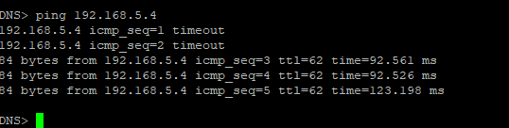

이런식으로 ping은 echo-reply를 security-level을 고려해서 적용해야한다.

반대로 5번 룰인 Kali-Attacker -> DNS 서버로 ping이면

access-list out-in extended permit icmp host 10.10.10.1 host 192.168.4.1 echo
access-group out-in in int outside # 인터페이스에 acl그룹 적용(해놨으면 필요없음)

로 security-level이 낮은 쪽에서 높은 위치의 DNS 서버로 ping 패킷을 허용시켰다.

이렇게 패킷의 acl을 이해하면 방화벽 설정을 원하는 룰로 적용시킬 수 있다.

3번 룰과 같이 방화벽에 원격접속을 시도해서 동작을 해야할 때도 있을텐데, 기본적으로 원격접속은 다 차단되어 있기 때문에
방화벽에서 네트워크 대역에 따라 차단을 해제할 수도 있다.

#ASAv
telnet 192.168.5.3 255.255.255.255 dmz
passwd 1234 # 원하는 비밀번호 (telnet)
username admin password 1234 privilege 15 (관리자 권한 계정 ssh나 다른 툴을 사용하기 위해서 필요함)
telnet만 사용하려면 맨 하단에 username 부분은 굳이 필요없다.

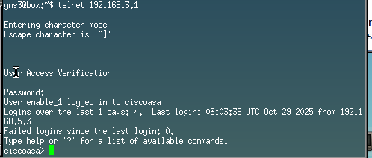

나머지 룰들도 이와같이 작성하면 된다.

